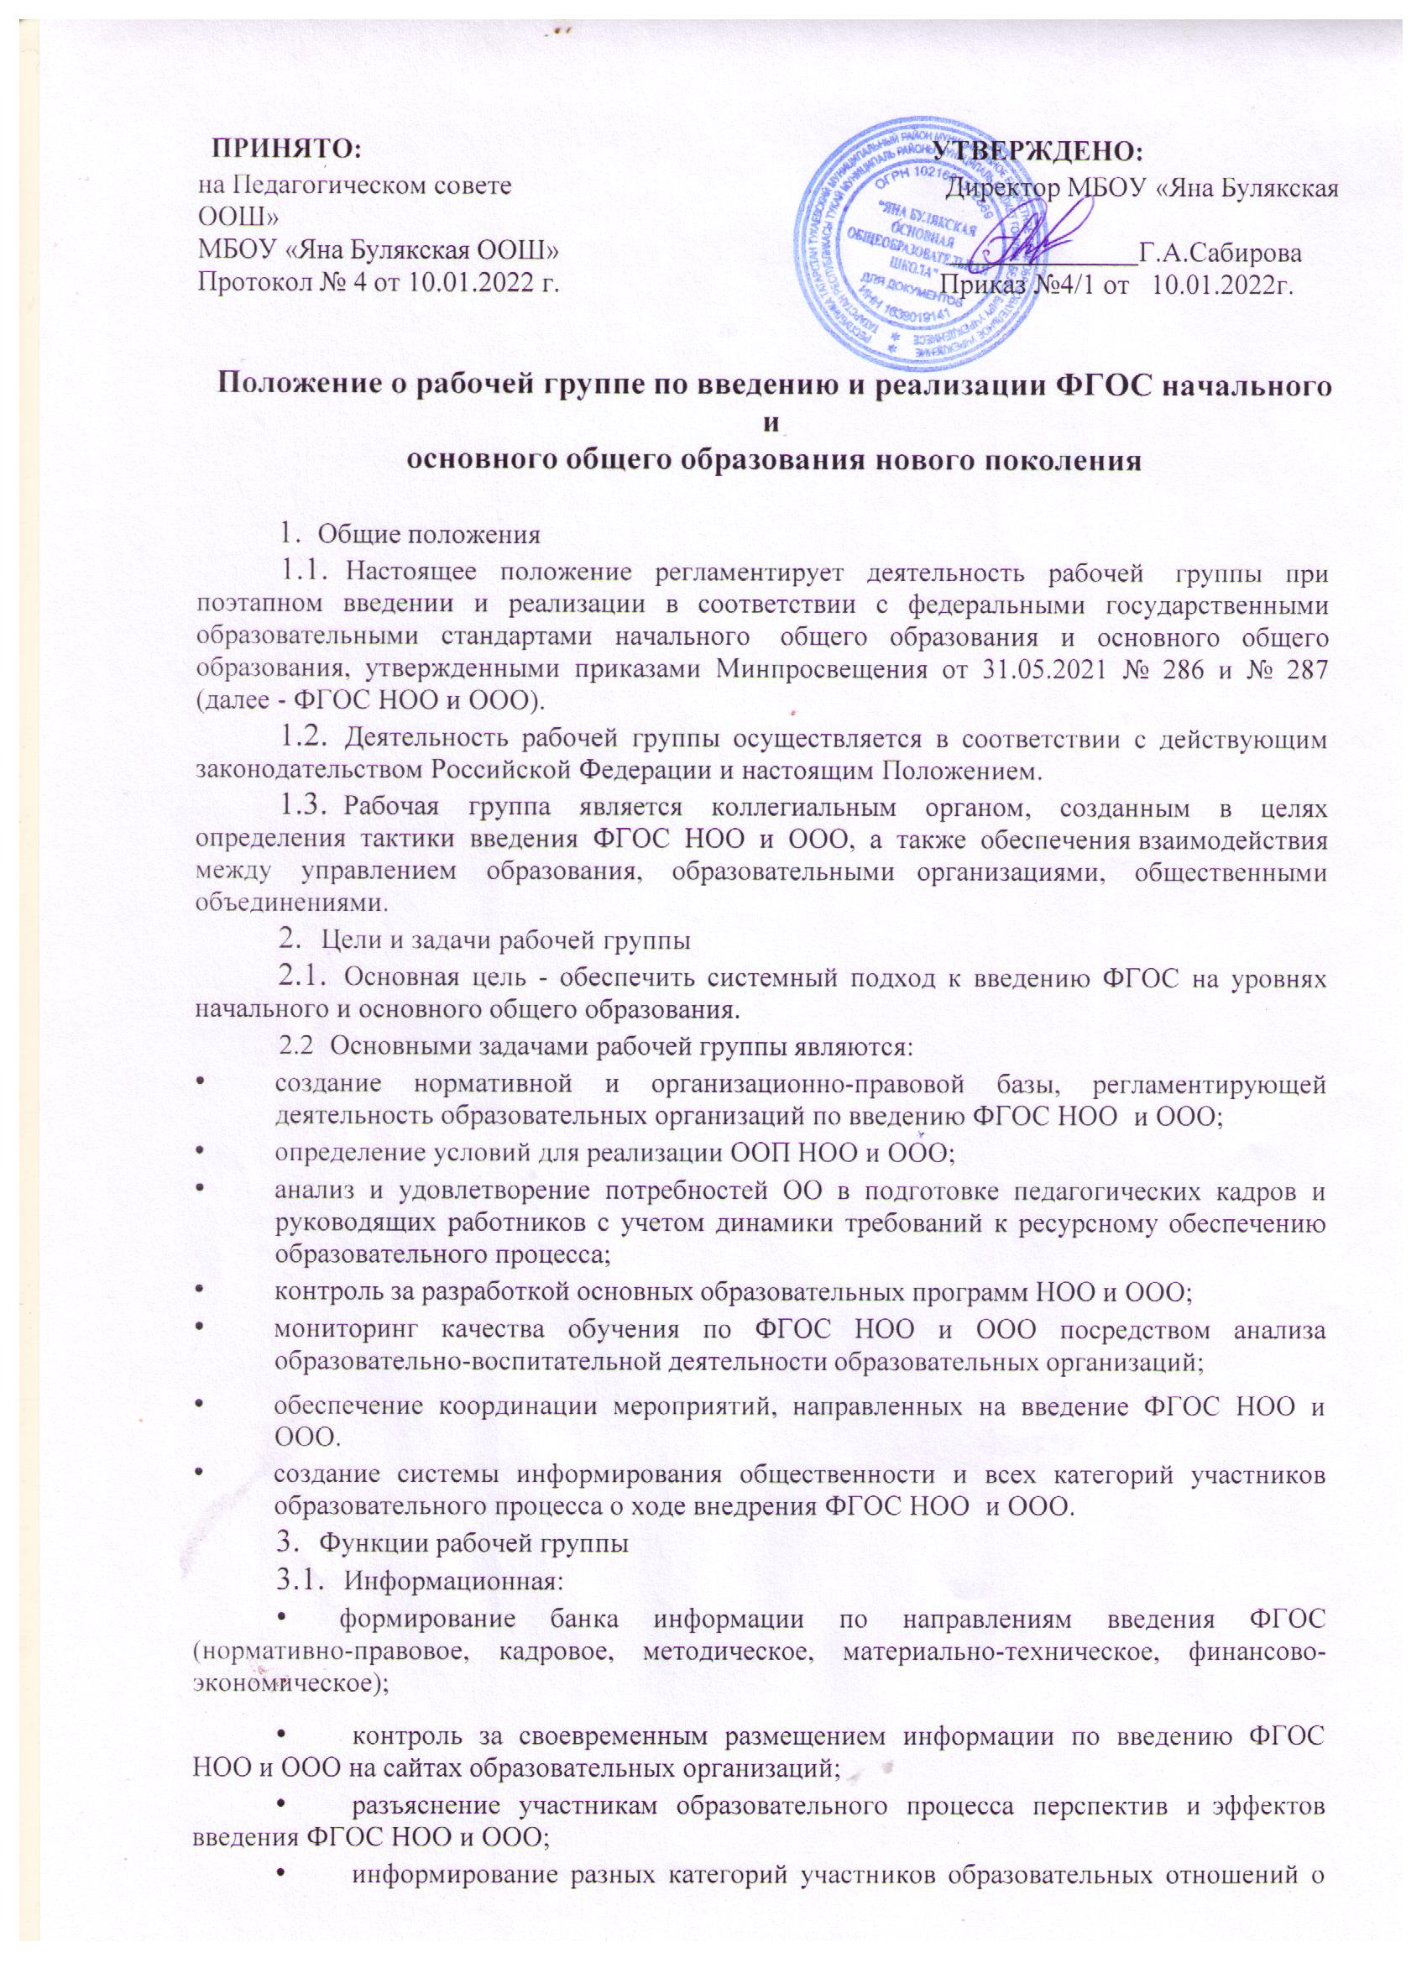

3.2. Координационная:
  - координация деятельности образовательных организаций по разработке и внедрению основным образовательных программ в соответствии с новыми ФГОС НОО и ООО;
  - формирование новых подходов к системе оценки качества образования по основным направлениям деятельности;
  - определение механизма разработки и реализации образовательных программ начального и основного общего образования.
  - Экспертно-аналитическая:
  - мониторинг условий, ресурсного обеспечения и результативности введения ФГОС НОО и ООО
  - отбор традиционных, разработка инновационных методов и приемов оценивания результатов освоения образовательных программ начального и основного общего образования;
  - рассмотрение проектов нормативных и организационно-правовых актов по вопросам введения ФГОС.
- Организация деятельности рабочей группы
  - В состав рабочей группы входят: руководитель рабочей группы, заместитель руководителя рабочей группы, секретарь рабочей группы и члены рабочей группы, которые принимают участие в ее работе на общественных началах.
  - Деятельность рабочей группы осуществляется в соответствии с планом мероприятий (дорожной картой) по подготовке к введению нового ФГОС НОО и ФГОС ООО.
  - Заседания рабочей группы проводятся не реже одного раза в четверть. В случае необходимости могут проводиться внеочередные заседания.
  - Подготовку и организацию заседаний рабочей группы, а также решение текущих вопросов осуществляет руководитель рабочей группы
  - Заседание рабочей группы ведет руководитель рабочей группы либо по его поручению заместитель руководителя рабочей группы. Заседание рабочей группы считается правомочным, если на нем присутствует не менее половины членов состава рабочей группы.
  - Заседания рабочей группы оформляются протоколом. Протоколы заседаний рабочей группы ведет секретарь группы, избранный на первом заседании группы. Протоколы подписывают руководитель и секретарь рабочей группы.
  - Рабочая группа взаимодействует образовательными организациями и по мере необходимости может приглашать представителей ОО на свои заседания.
  - Контроль за деятельностью рабочей группы осуществляет руководитель рабочей группы.
- Права и ответственность рабочей группы.
  - Рабочая группа для решения возложенных на нее задач в пределах своей компетенции имеет право:
- запрашивать и получать в установленном порядке необходимые материалы;
- направлять своих представителей для участия в совещаниях, конференциях и семинарах по вопросам, связанным с введением ФГОС НОО и ООО, проводимых департаментом образования, ИРО, общественными объединениями, научными и другими организациями;
- привлекать в установленном порядке для осуществления информационно- аналитических и экспертных работ представителей образовательных организаций.
5.2. Рабочая группа несет ответственность:
  - за выполнение плана (дорожной картой) по подготовке к введению нового ФГОС НОО и ФГОС ООО в установленные сроки;
  - за качество информационной и научно-методической поддержки образовательных организаций при введении и реализации ФГОС НОО и ООО;
  - за мониторинг деятельности по соблюдению ОО соответствия разрабатываемых основных образовательных программ начального общего и основного общего образования требованиям федеральных государственных образовательных стандартов общего образования и иных нормативных правовых актов в области общего образования.
6. Изменения и дополнения в Положение вносятся на основании решения рабочей группы и закрепляются приказом по управлению образования.

